ФЕДЕРАЛЬНОЕ ГОСУДАРСТВЕННОЕ АВТОНОМНОЕ ОБРАЗОВАТЕЛЬНОЕ УЧРЕЖДЕНИЕ
ВЫСШЕГО ОБРАЗОВАНИЯ
«НАЦИОНАЛЬНЫЙ ИССЛЕДОВАТЕЛЬСКИЙ УНИВЕРСИТЕТ
«ВЫСШАЯ ШКОЛА ЭКОНОМИКИ»
МОСКОВСКИЙ ИНСТИТУТ ЭЛЕКТРОНИКИ И МАТЕМАТИКИ
им. А.Н. ТИХОНОВА НИУ ВШЭ
Департамент компьютерной инженерии

Курс «Проектный семинар «Python в науке о данных»

Информационно-аналитическое приложение
«Обнаружение спам-сообщений»

Руководство пользователя

Москва, 2025

Содержание

1. Назначение приложения

2. Системные требования

3. Установка и запуск

4. Описание интерфейса

5. Работа со справочниками

6. Классификация сообщения

7. Настройка параметров классификации

8. Аналитические отчёты

9. Хранение данных и конфигурации

10. Разработчики

1. Назначение приложения
Приложение «Обнаружение спам-сообщений» предназначено для автоматической классификации текстовых сообщений (SMS, сообщений мессенджеров) на спам и не спам с использованием эвристических правил, а также для ведения справочников отправителей и сообщений и формирования аналитических отчётов.

2. Системные требования
Операционная система: Windows 7/8/10/11.
Python версии 3.8 или выше (рекомендуется Anaconda).
Установленные библиотеки: pandas, numpy, matplotlib, tkinter (входят в состав Anaconda).
Разрешение экрана не менее 1024×768.

3. Установка и запуск
Приложение не требует установки. Достаточно распаковать полученный архив (например, work.zip) в удобное место.
Запуск осуществляется одним из способов:
Через командную строку: перейти в папку work и выполнить python scripts/main.py
Открыть файл main.py в среде Spyder (Anaconda) и выполнить его (Run).
Перед первым запуском убедитесь, что в папке data/ находится файл набора данных SMSSpamCollection. Если он отсутствует, скопируйте его туда вручную.

4. Описание интерфейса
После запуска открывается главное окно с меню и кнопками быстрого доступа. Все надписи на русском языке.
Главное меню:

Справочники – открывает подменю для работы со справочниками отправителей и сообщений.
Отчёты – содержит команды «Сформировать все отчёты» и «Показать графики».
Классифкатор – открывает окно проверки отдельного сообщения.
Настройки – позволяет изменить порог классификации и список ключевых слов.
Кнопки быстрого доступа (под заголовком):
📊 Сформировать все отчёты – создание 7 отчётов (текстовых и графических).
📈 Показать графики – отображение четырёх графических отчётов непосредственно в интерфейсе.
🔍 Проверить сообщение – классификация введённого текста.
⚙️ Настройки – настройка параметров классификатора.
Insérer ici une capture d’écran de la fenêtre principale avec les boutons.

5. Работа со справочниками
При выборе «Справочники → Отправители» или «… → Сообщения» открывается окно с таблицей. Кнопки управления:
Добавить – создать новую запись (для сообщений большинство полей вычисляются автоматически).
Редактировать – изменить выделенную запись.
Удалить – удалить запись.
Сохранить в файл – сохранить изменения в соответствующий .pkl файл.
Обновить – перезагрузить данные из файла.
Все изменения фиксируются только после нажатия «Сохранить в файл».
Insérer une capture d’écran de la fenêtre d’un dictionnaire (exemple : messages).

6. Классификация сообщения

Выберите «Классификатор → Проверить сообщение» или кнопку 🔍. Введите текст и нажмите «Проверить». Программа вычислит оценку спама (spam score) и выведет результат: СПАМ или НЕ СПАМ.
Insérer une capture d’écran de la fenêtre de classification avec un exemple de message.

7. Настройка параметров классификации

Окно «Настройки» (меню или кнопка ⚙️) позволяет изменить:
Порог классификации – целое число. Сообщения с оценкой выше порога считаются спамом.
Ключевые слова – список слов (через запятую), каждое вхождение которых увеличивает оценку спама на 1 балл.
После сохранения изменения сразу вступают в силу и записываются в файл config.ini.
Insérer une capture d’écran de la fenêtre des paramètres.

8. Аналитические отчёты
При выборе «Сформировать все отчёты» создаются семь файлов:
report1_high_spam.csv – список сообщений с высоким спам-скором (в папке output/).
report2_statistics.txt – статистика по атрибутам (output/).
report3_pivot.csv – сводная таблица «наличие ссылок – категория» (output/).
report4_bar.png – столбчатая диаграмма спама по типам отправителей (graphics/).
report5_histogram.png – гистограмма длины сообщений (graphics/).
report6_boxplot.png – ящик с усами для количества ключевых слов (graphics/).
report7_scatter.png – диаграмма рассеяния «длина vs ключевые слова» (graphics/).
Команда «Показать графики» открывает окно с четырьмя вкладками, где эти же графики отображаются без необходимости открывать папку. Графики интерактивны (можно масштабировать).

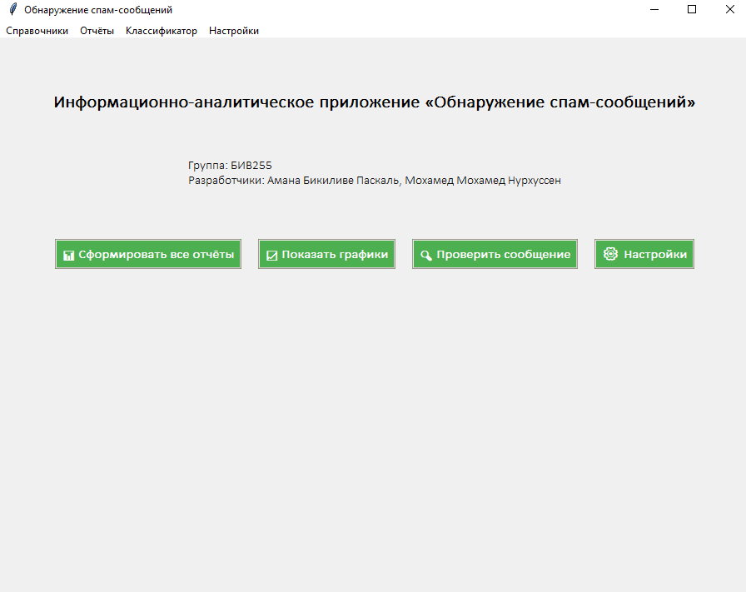

9. Хранение данных и конфигурации

Справочники (senders.pkl, messages.pkl) находятся в папке data/ в двоичном формате.
Пользовательские настройки (порог, ключевые слова, оформление) хранятся в файле config.ini в корневой папке приложения.
Сгенерированные отчёты сохраняются в output/ (текстовые) и graphics/ (графические).

10. Разработчики

Группа БИВ255
Амана Бикиливе Паскаль
Мохамед Мохамед Нурхуссен

